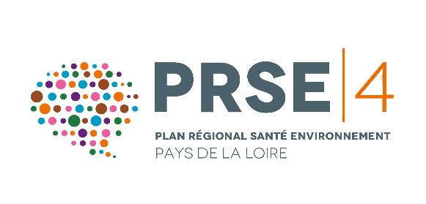
Formulaire de proposition d’article pour le site
http://www.paysdelaloire.prse.fr/

Formulaire à compléter et à renvoyer au prestataire PRSE :
contact@madison-communication.com

Publication
Nature de l’article | □ Nouvel article  □ Actualisation d’un article
Date de mise en ligne souhaitée

Souhait de mettre l’article en Actualité de la page d’accueil du site | □ Oui  □ Non
Article à publier dans l’agenda | □ Oui  □ Non
Rubrique (si article “agenda”, préciser uniquement la date)

Sous-rubrique

Contenu
Titre de l’article

Descriptif succinct

Texte

Le texte proposé est-il déjà en ligne sur un autre site ? | □ Non  □ Oui, lien vers l’article déjà en ligne :  Les moteurs de recherche dégradent le rang d’un site qui publie des articles se retrouvant à l’identique sur d’autres pages Internet. Si votre texte est déjà publié à l’identique sur un autre site, merci de le modifier en partie ou nous le signaler pour qu’une réécriture soit réalisée.

Illustration et envoi
Veuillez ajouter en pièce jointe du mail une illustration (photo ou image) au format JPG ou BMP (minium 400 px de large) pour illustrer l’article.

Si vous ne disposez pas de visuel, merci de fournir une description détaillée de l’illustration souhaitée

Autre(s) pièce(s) jointe(s) au format PDF | Si le fichier est trop volumineux pour être en pièce jointe, vous pouvez utiliser un service en ligne (File Vert, WeTransfer).
Liste des personnes à informer de la publication de l'article (mails)

Lien vers autre(s) site(s) à mentionner dans l’article

Les membres du comité éditorial et leurs représentants se réservent le droit de ne pas publier un article qui serait contraire à la politique éditoriale du site internet PRSE Pays de la Loire, à consulter sur www.paysdelaloire.prse.fr

